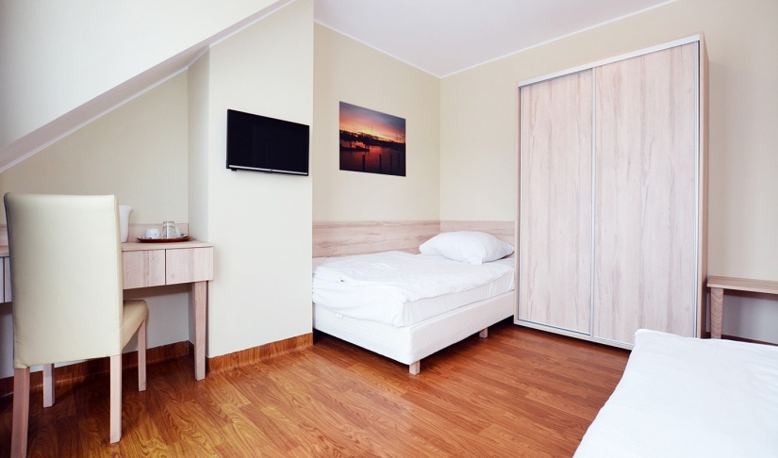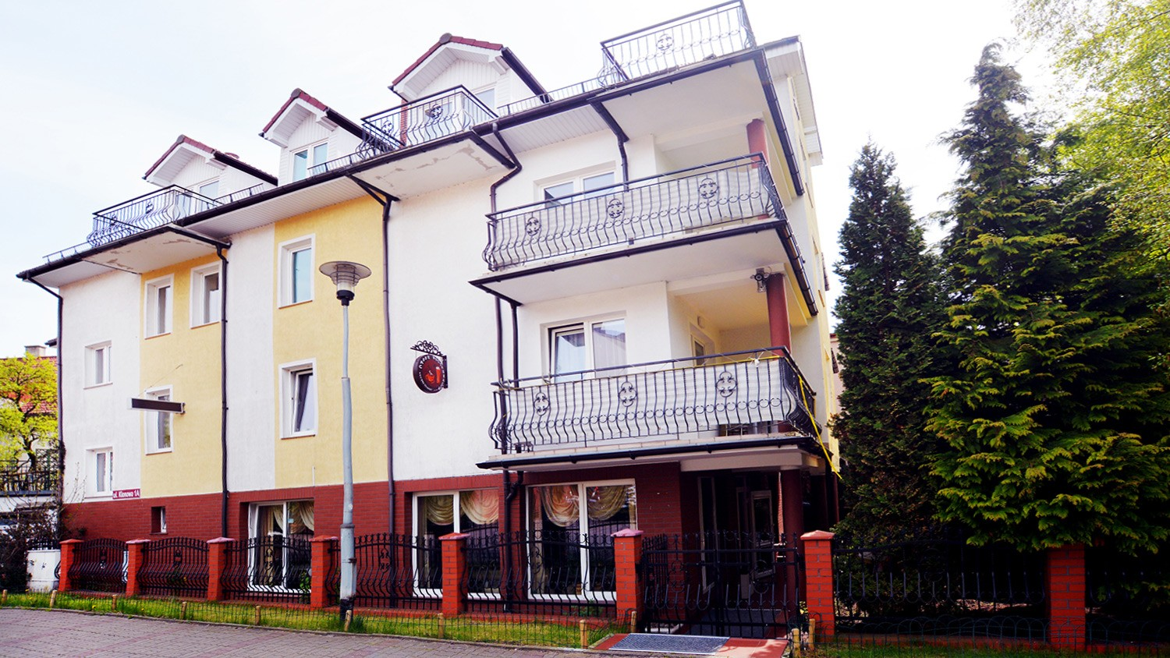

|  |  |
| --- | --- |
| Termin | Cena |
| 23.12.2024 – 02.01.2025 | 2 850 zł |

**BOŻE NARODZENIE – SYLWESTER 2024/25**

**Biuro Podróży Prima Travel Kielce, ul. Staszica 1/205, tel. 41 344 53 29, 509 222 026**

**Cena zawiera:**

* noclegi
* wyżywienie: 3 posiłki dziennie
* świąteczne menu
* w drugi dzień świąt wieczorek taneczny z kawą i ciastem
* kolacja Sylwestrowa przy muzyce DJ
* transport
* ubezpieczenie NNW

**Dodatkowo płatne:**

* opłata klimatyczna płatna na miejscu

**Położenie:** obiekt położony w cichej i spokojnej okolicy, w odległości 300 metrów od morza.

**Zakwaterowanie:** pokoje 2-osobowe z łazienkami i TV. Wyposażone: balkon, leżak, parawan, ręcznik, czajnik, kubki, suszarka do włosów, lampki nocne.

**Do dyspozycji:** przytulna stołówka, bezpłatny Internet, deska i żelazko na holu. W pobliżu obiektu znajduje się ścieżka rowerowa, wypożyczalnia rowerów i kryty basen Milenium (1800 m).

**Wyżywienie:** 3 x dziennie (śniadania i kolacje na szwedzkim stole, obiady serwowane).

**Villa VICTORIA**

ul. Klonowa 1A, 78-100 Kołobrzeg

**Kołobrzeg**